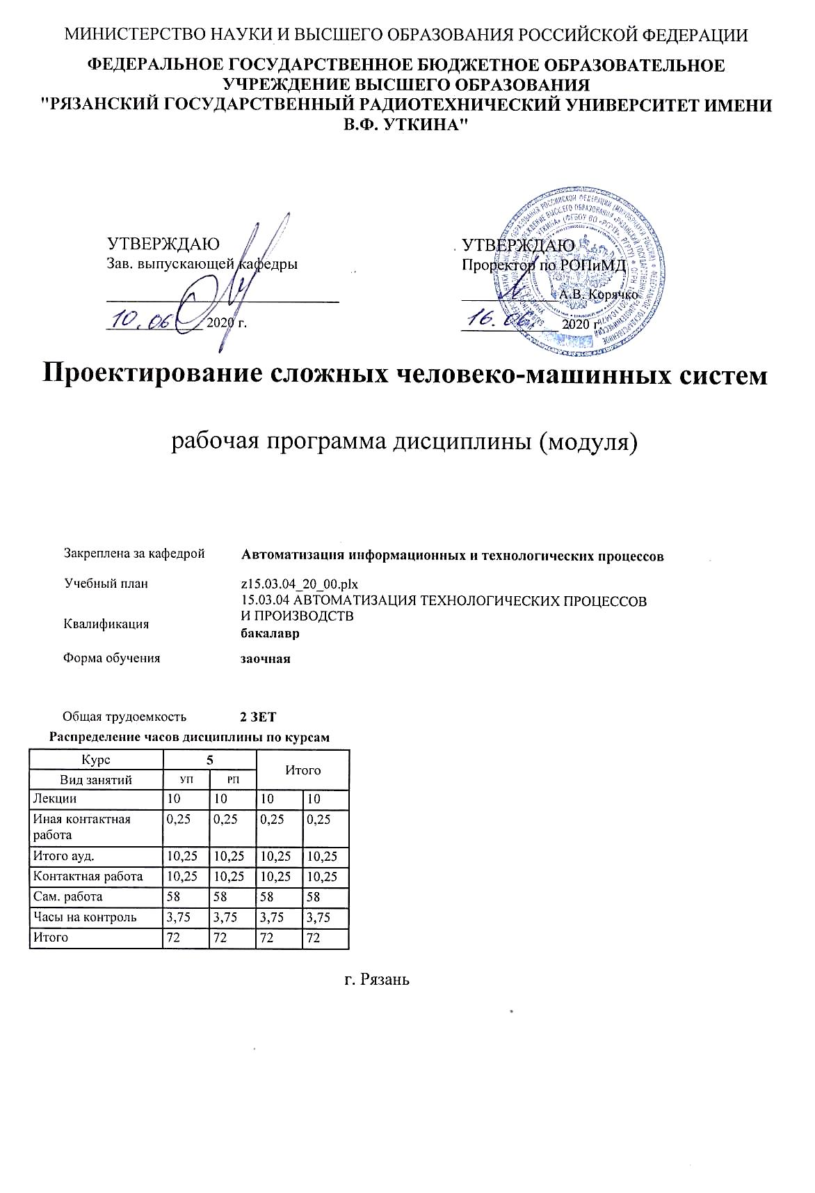

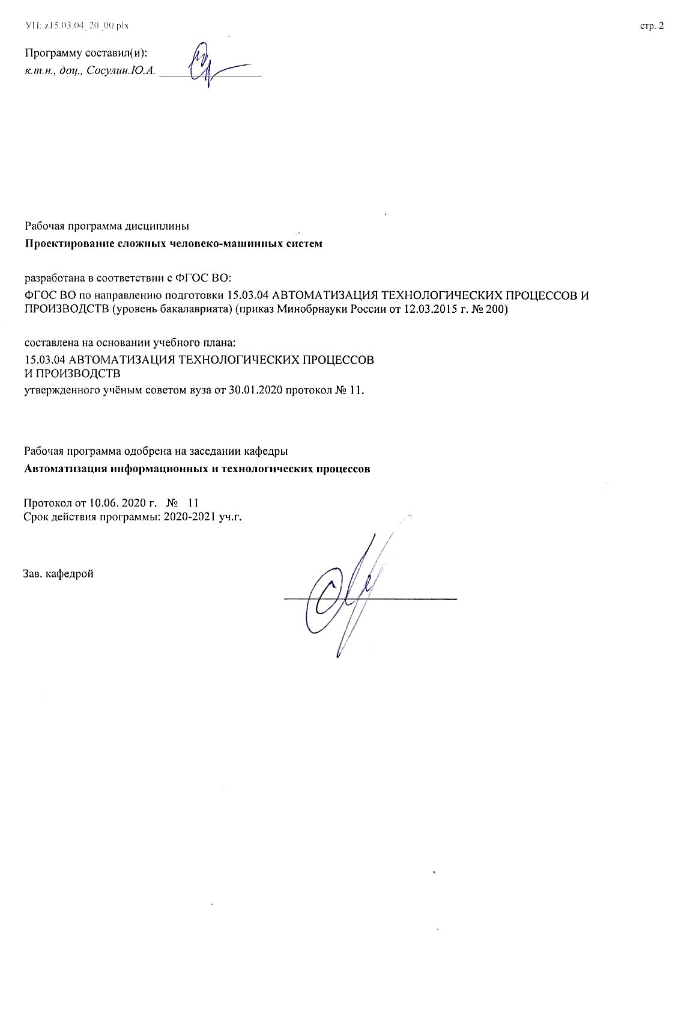

|  |  |  |  |
| --- | --- | --- | --- |
| УП: z15.03.04_20_00.plx | |  | стр. 3 |
|  |  |  |  |
|  | | | |
|  |  |  |  |
|  | | | |
|  |  |  |  |
| **Визирование РПД для исполнения в очередном учебном году** | | | |
|  |  |  |  |
| Рабочая программа пересмотрена, обсуждена и одобрена для  исполнения в 2021-2022 учебном году на заседании кафедры | | | |
| **Автоматизация информационных и технологических процессов** | | | |
|  |  |  |  |
|  | Протокол от __ __________ 2021 г. № __  Зав. кафедрой _______________________________________ | | |
|  |  |  |  |
|  | | | |
|  |  |  |  |
|  | | | |
|  |  |  |  |
| **Визирование РПД для исполнения в очередном учебном году** | | | |
|  |  |  |  |
| Рабочая программа пересмотрена, обсуждена и одобрена для  исполнения в 2022-2023 учебном году на заседании кафедры | | | |
| **Автоматизация информационных и технологических процессов** | | | |
|  |  |  |  |
|  | Протокол от __ __________ 2022 г. № __  Зав. кафедрой _______________________________________ | | |
|  |  |  |  |
|  | | | |
|  |  |  |  |
|  | | | |
|  |  |  |  |
| **Визирование РПД для исполнения в очередном учебном году** | | | |
|  |  |  |  |
| Рабочая программа пересмотрена, обсуждена и одобрена для  исполнения в 2023-2024 учебном году на заседании кафедры | | | |
| **Автоматизация информационных и технологических процессов** | | | |
|  |  |  |  |
|  | Протокол от __ __________ 2023 г. № __  Зав. кафедрой _______________________________________ | | |
|  |  |  |  |
|  | | | |
|  |  |  |  |
|  | | | |
|  |  |  |  |
| **Визирование РПД для исполнения в очередном учебном году** | | | |
|  |  |  |  |
| Рабочая программа пересмотрена, обсуждена и одобрена для  исполнения в 2024-2025 учебном году на заседании кафедры | | | |
|  |  |  |  |
| **Автоматизация информационных и технологических процессов** | | | |
|  |  |  |  |
|  | Протокол от __ __________ 2024 г. № __  Зав. кафедрой __________________________________________ | | |

|  |  |  |  |  |  |  |  |  |  |  |
| --- | --- | --- | --- | --- | --- | --- | --- | --- | --- | --- |
| УП: z15.03.04_20_00.plx | | | |  |  |  |  |  |  | стр. 4 |
| **1. ЦЕЛИ ОСВОЕНИЯ ДИСЦИПЛИНЫ (МОДУЛЯ)** | | | | | | | | | | |
| 1.1 | Формирование теоретических знаний и практических навыков в части создания и использования человеко- машинных интерфейсов для разрабатываемого программного обеспечения, построения современных интерфейсов интерактивных компьютерных систем, удовлетворяющих потребностям пользователя. | | | | | | | | | |
|  |  |  |  |  |  |  |  |  |  |  |
| **2. МЕСТО ДИСЦИПЛИНЫ (МОДУЛЯ) В СТРУКТУРЕ ОБРАЗОВАТЕЛЬНОЙ ПРОГРАММЫ** | | | | | | | | | | |
| Цикл (раздел) ОП: | | | ФТД.В | | | | | | | |
| **2.1** | **Требования к предварительной подготовке обучающегося:** | | | | | | | | | |
| 2.1.1 | Основы графического программирования | | | | | | | | | |
| 2.1.2 | Теория автоматического управления | | | | | | | | | |
| 2.1.3 | Вычислительные машины, системы и сети | | | | | | | | | |
| **2.2** | **Дисциплины (модули) и практики, для которых освоение данной дисциплины (модуля) необходимо как предшествующее:** | | | | | | | | | |
| 2.2.1 | Подготовка к процедуре защиты и процедура защиты выпускной квалификационной работы | | | | | | | | | |
| 2.2.2 | Преддипломная практика | | | | | | | | | |
|  |  |  |  |  |  |  |  |  |  |  |
| **3. КОМПЕТЕНЦИИ ОБУЧАЮЩЕГОСЯ, ФОРМИРУЕМЫЕ В РЕЗУЛЬТАТЕ ОСВОЕНИЯ ДИСЦИПЛИНЫ (МОДУЛЯ)** | | | | | | | | | | |
| **ПК-1: способностью собирать и анализировать исходные информационные данные для проектирования технологических процессов изготовления продукции, средств и систем автоматизации, контроля, технологического оснащения, диагностики, испытаний, управления процессами, жизненным циклом продукции и ее качеством; участвовать в работах по расчету и проектированию процессов изготовления продукции и указанных средств и систем с использованием современных информационных технологий, методов и средств проектирования** | | | | | | | | | | |
| **.** | | | | | | | | | | |
| **Знать**  интерфейсы современных стандартных средств автоматизации проектирования. | | | | | | | | | | |
| **Уметь**  осуществлять анализ и формализацию спецификаций пользовательских интерфейсов, создавать технические задания на разработку. | | | | | | | | | | |
| **Владеть**  инструментальными средствами визуальной разработки графических пользовательских интерфейсов. | | | | | | | | | | |
|  |  |  |  |  |  |  |  |  |  |  |
| **В результате освоения дисциплины (модуля) обучающийся должен** | | | | | | | | | | |
| **3.1** | **Знать:** | | | | | | | | | |
| 3.1.1 | основы проектирования интерфейсов, законы и критерии эргономики, методы | | | | | | | | | |
| 3.1.2 | тестирования интерфейсов пользователя. | | | | | | | | | |
| **3.2** | **Уметь:** | | | | | | | | | |
| 3.2.1 | разрабатывать эргономичные интерфейсы программ и сайтов, тестировать взаимодействие пользователя с интерфейсом, определять завершенность процессов тестирования. | | | | | | | | | |
| **3.3** | **Владеть:** | | | | | | | | | |
| 3.3.1 | навыками проектирования и создания пользовательских интерфейсов, использования распространенных программно-инструментальных средств создания качественного человеко-машинного взаимодействия. | | | | | | | | | |
|  |  |  |  |  |  |  |  |  |  |  |
| **4. СТРУКТУРА И СОДЕРЖАНИЕ ДИСЦИПЛИНЫ (МОДУЛЯ)** | | | | | | | | | | |
| **Код занятия** | | **Наименование разделов и тем /вид занятия/** | | | **Семестр / Курс** | **Часов** | **Компетен-**  **ции** | **Литература** | **Форма контроля** | |
|  | | **Раздел 1.** | | |  |  |  |  |  | |
| 1.1 | | Тема 1. Основные понятия человеко-машинного взаимодействия. /Тема/ | | | 5 | 0 |  |  |  | |
| 1.2 | | Человеко-машинное взаимодействие как область знаний. Пользователи как интегрированная часть компьютерных систем. Особенности восприятия информации человеком. Структура памяти человека. Факторы, оказывающие влияние на процесс восприятия. Диверсификация пользователей. Критерии диверсификации. /Лек/ | | | 5 | 2 | ПК-1 | Л1.1 |  | |
| 1.3 | | Тема 2. Классификация пользовательских интерфейсов. /Тема/ | | | 5 | 0 |  |  |  | |

|  |  |  |  |  |  |  |  |  |  |  |  |
| --- | --- | --- | --- | --- | --- | --- | --- | --- | --- | --- | --- |
| УП: z15.03.04_20_00.plx | | | |  |  |  |  |  |  |  | стр. 5 |
| 1.4 | | Понятие интерфейса. Качество и модели пользовательского интерфейса. Психология человека и компьютера. Стандартизация пользовательского интерфейса. Принципы типизации пользовательских интерфейсов, их особенности, преимущества и недостатки. Классификация пользовательских интерфейсов. Особенности графического интерфейса. Компоненты графического интерфейса. /Лек/ | | | 5 | 2 | ПК-1 | Л1.2 Л1.3 |  | | |
| 1.5 | | Тема 3. Проектирование человеко-машинного интерфейса. /Тема/ | | | 5 | 0 |  |  |  | | |
| 1.6 | | Требования к системе со стороны пользователей. Принципы проектирования "дружественного" интерфейса, учитывающие требования со стороны пользователей. Проектирование элементов управления. Выбор визуальных атрибутов отображаемой информации. Этапы разработки человеко- машинного интерфейса. /Лек/ | | | 5 | 2 | ПК-1 | Л1.2 Л1.3 |  | | |
| 1.7 | | Тема 4. Детальное проектирование пользовательских интерфейсов. /Тема/ | | | 5 | 0 |  |  |  | | |
| 1.8 | | Характеристики проекта. Разработка приложения. Создание интерфейса приложения. Работа с текстом. Кнопки и переключатели. Использование форм. Стандартные диалоги, шаблоны форм. Работа с меню. Главное меню, контекстное меню, конструктор меню. Подготовка отчетов. Создание справочной службы. /Лек/ | | | 5 | 2 | ПК-1 | Л1.3Л2.1 |  | | |
| 1.9 | | Тема 5. Оценка качества пользовательского интерфейса. /Тема/ | | | 5 | 0 |  |  |  | | |
| 1.10 | | Стандартизация пользовательского интерфейса. Общие положения и структура методов оценки пользовательского интерфейса. Качественные и количественные оценки. Задачи и виды тестирования. Оценка эффективности взаимодействия пользователя с интерфейсом. /Лек/ | | | 5 | 2 | ПК-1 | Л1.1Л2.1 |  | | |
| 1.11 | | /ИКР/ | | | 5 | 0,25 | ПК-1 |  |  | | |
| 1.12 | | /Ср/ | | | 5 | 58 | ПК-1 |  |  | | |
| 1.13 | | /Зачёт/ | | | 5 | 3,75 | ПК-1 |  |  | | |
|  |  |  |  |  |  |  |  |  |  |  |  |
| **5. ОЦЕНОЧНЫЕ МАТЕРИАЛЫ ПО ДИСЦИПЛИНЕ (МОДУЛЮ)** | | | | | | | | | | | |
|  | | | | | | | | | | | |
| Оценочные материалы приведены в приложении к рабочей программе дисциплины «Проектирование сложных человеко- машинных систем» | | | | | | | | | | | |
|  |  |  |  |  |  |  |  |  |  |  |  |
| **6. УЧЕБНО-МЕТОДИЧЕСКОЕ И ИНФОРМАЦИОННОЕ ОБЕСПЕЧЕНИЕ ДИСЦИПЛИНЫ (МОДУЛЯ)** | | | | | | | | | | | |
| **6.1. Рекомендуемая литература** | | | | | | | | | | | |
| **6.1.1. Основная литература** | | | | | | | | | | | |
| № | Авторы, составители | | Заглавие | | | | | Издательство, год | | Количество/  название ЭБС | |
| Л1.1 | Магазанник В. Д. | | Человеко-компьютерное взаимодействие : учебное пособие | | | | | Москва: Логос, Университетск ая книга, 2011, 256 с. | | 978-5-98704- 551-0, http://www.ipr bookshop.ru/9 113.html | |

|  |  |  |  |  |  |  |  |  |
| --- | --- | --- | --- | --- | --- | --- | --- | --- |
| УП: z15.03.04_20_00.plx | | | | |  |  |  | стр. 6 |
| № | Авторы, составители | | Заглавие | | | Издательство, год | Количество/  название ЭБС | |
| Л1.2 | Абрамян А. В., Абрамян М. Э. | | Разработка пользовательского интерфейса на основе системы Windows Presentation Foundation : учебник | | | Ростов-на- Дону, Таганрог: Издательство Южного федерального университета, 2017, 301 с. | 978-5-9275- 2375-7, http://www.ipr bookshop.ru/8 7487.html | |
| Л1.3 | Баканов А. С., Обознов А. А. | | Проектирование пользовательского интерфейса: эргономический подход | | | Москва: Издательство «Институт психологии РАН», 2019, 184 с. | 978-5-9270- 0165-1, http://www.ipr bookshop.ru/8 8367.html | |
| **6.1.2. Дополнительная литература** | | | | | | | | |
| № | Авторы, составители | | Заглавие | | | Издательство, год | Количество/  название ЭБС | |
| Л2.1 | Назаркин О. А. | | Разработка графического пользовательского интерфейса в соответствии с паттерном Model-View-Viewmodel на платформе Windows Presentation Foundation. Основные средства WPF : учебное пособие по дисциплине «проектирование человеко-машинного интерфейса» | | | Липецк: Липецкий государственн ый технический университет, ЭБС АСВ, 2014, 61 с. | 978-5-88247- 679-2, http://www.ipr bookshop.ru/5 5141.html | |
| **6.3 Перечень программного обеспечения и информационных справочных систем**  **6.3.1 Перечень лицензионного и свободно распространяемого программного обеспечения, в том числе отечественного производства** | | | | | | | | |
| **Наименование** | | | | **Описание** | | | | |
| OpenOffice | | | | Свободное ПО | | | | |
| Операционная система Windows | | | | Коммерческая лицензия | | | | |
| **6.3.2 Перечень информационных справочных систем** | | | | | | | | |
| 6.3.2.1 | | Справочная правовая система «КонсультантПлюс» (договор об информационной поддержке №1342/455-100 от 28.10.2011 г.) | | | | | | |
|  |  |  |  |  |  |  |  |  |
| **7. МАТЕРИАЛЬНО-ТЕХНИЧЕСКОЕ ОБЕСПЕЧЕНИЕ ДИСЦИПЛИНЫ (МОДУЛЯ)** | | | | | | | | |
| 1 | | 02/1-БИ бизнес-инкубатор. Учебная аудитория для проведения занятий лекционного и семинарского типа, групповых и индивидуальных консультаций, текущего контроля и промежуточной аттестации, лабораторных работ, практических и самостоятельных занятий 12 компьютеров (CPU Intel Core i5-3470, 8 ГБ ОЗУ) (компьютерный класс) с возможностью подключения к сети «Интернет» и обеспечением доступа в электронную информационно-образовательную среду РГРТУ, 64 мест, мультимедиа проектор, экран, компьютер, специализированная мебель, доска | | | | | | |
| 2 | | 117 учебно-административный корпус. Учебная аудитория для проведения занятий лекционного и семинарского типа, групповых и индивидуальных консультаций, текущего контроля и промежуточной аттестации Всего 28 мест (без учёта места преподавателя и работников). 14 компьютеров (без учёта компьютера преподавателя и работников), из них: 2 компьютера FORMOZA на базе Core2 - 6700 6 компьютеров PERSONAL 4 компьютеров Intel Core i-3 1 компьютер Celeron 1 компьютер Pentium 4 с возможностью подключения к сети «Интернет» и обеспечением доступа в электронную информационно-образовательную среду РГРТУ. 1 мультимедиа проектор NEC - NP 200 A, 1 экран. Посадочные места: студенты - 14 столов + 28 стульев. | | | | | | |
|  |  |  |  |  |  |  |  |  |
| **8. МЕТОДИЧЕСКИЕ МАТЕРИАЛЫ ПО ДИСЦИПЛИНЕ (МОДУЛЮ)** | | | | | | | | |
| Методическое обеспечение дисциплины приведено в приложении к рабочей программе дисциплины «Проектирование сложных человеко-машинных систем» | | | | | | | | |